## Συνδεσμολογία Αντιστατών: Ασκήσεις.

[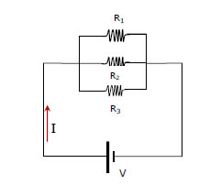](http://www.physicslab.gr/gymnasium/G_gymnasium/hlektriko_Reuma/kykloma_stnexous_reumatos_3_antistates_se_parallily_syndesi)

1. Αν στο κύκλωμα του διπλανού σχήματος είναι R1=5 Ω, R2=4 Ω, R3=20 Ω και V=40 V. Να βρείτε:
2. Την ισοδύναμη αντίσταση του κυκλώματος,
3. Την ένταση Ι του ρεύματος που διαρρέει την πηγή,
4. Τις εντάσεις Ι1, Ι2 και Ι3
5. 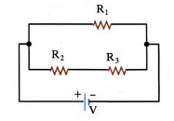Για το κύκλωμα του σχήματος δίνονται: V=120 V R1=30 Ω, R2=18 Ω, R3=2 Ω. Να βρείτε:
6. Την ισοδύναμη αντίσταση του κυκλώματος,
7. Την ένταση του ρεύματος που διαρρέει κάθε αντιστάτη,
8. Την τάση στα άκρα κάθε αντιστάτη.
9. 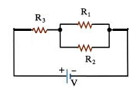Για το κύκλωμα του σχήματος δίνονται: V=60 V, R1=3 Ω, R2=6 Ω, R3=4 Ω. Να βρείτε:
10. Την ισοδύναμη αντίσταση του κυκλώματος,
11. Την ένταση Ι του ρεύματος που διαρρέει την πηγή,
12. Την τάση στα άκρα της αντίστασης R3.
13. 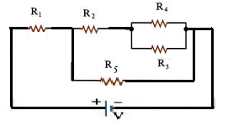Για το κύκλωμα του επόμενου σχήματος δίνεται ότι R1=12 Ω, R2=2 Ω, R3=10 Ω, R4=40 Ω, R5=40 Ω και V=200 V. Να βρείτε:
14. Την ισοδύναμη αντίσταση της συνδεσμολογίας,
15. Την ένταση Ι του ρεύματος που διαρρέει την πηγή,
16. Τις εντάσεις των ρευμάτων που διαρρέουν τους αντιστάτες αντίστασης R2 και R5,
17. 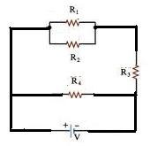Την τάση στα άκρα του αντιστάτη αντίστασης R4.
18. Για το διπλανό σχήμα δίνεται ότι V=48 V και Ι=10 Α.
19. Μόνο από αυτά τα στοιχεία μπορείτε να βρείτε την ισοδύναμη αντίσταση της συνδεσμολογίας;
20. Αν R1=R2=R3=R4=R, να βρείτε την τιμή της R και τις εντάσεις των ρευμάτων που διαρρέουν όλους τους αντιστάτες.